  - 新聞來源及本文：
更新日期:2010/08/11 15:16
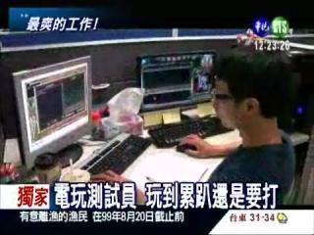
如果問你「上班辛苦嗎？」很多上班族一定回答，當然很忙、很累。不過，有人光靠一張嘴，暢快的喝酒，或是痛快吃冰、吃甜點，就可以賺錢，甚至連躺著睡覺，都能賺進年薪一百多萬，這絕對不是廣告的噱頭，這些最特別的第361行，號稱史上「最涼」、「最爽」的工作。
會不會太誇張，上班時間就大剌剌玩起線上遊戲，長官還不管你？玩到眼神渙散還不休息，有沒有這麼拚，原來他們是電玩遊戲測試員，工作就是要不停的打電動測軟體，專靠眼睛就能賺錢，別以為這是最爽的工作，幸福的還有他們，這些是品酒師，別以為想喝酒就能來，他們各個資歷超過十年以上。
不只喝酒能賺錢，就連吃冰也能賺，對香料超敏銳，廖怡芬一個人扛起連鎖冰淇淋店的產品研發，儘管有吃不完的冰，但就連冬天、生病的時候也要吃。儘管靠打電動、喝酒、吃冰能賺錢，似乎過很爽，但畢竟這些第361行，他們每天得跟眼睛和嘴巴奮鬥，挑戰自己的極限，說不辛苦也是騙人的。

